ТЗ на автоматическое создание документов

Проблема: При перемещении товара на основании Заказа на перемещение между организациями и складами необходимо создавать документы перепродажи между организациями и складами, т.е. Реализацию товаров и работ с компании передающей товар и Поступление товаров и услуг на организацию принимающей товар используя два вида цен.
Задача: создать обработку автоматического создания документов на основании заказа на перемещения.
В момент проведения документа-основания (Заказ на перемещение) создаем документы:
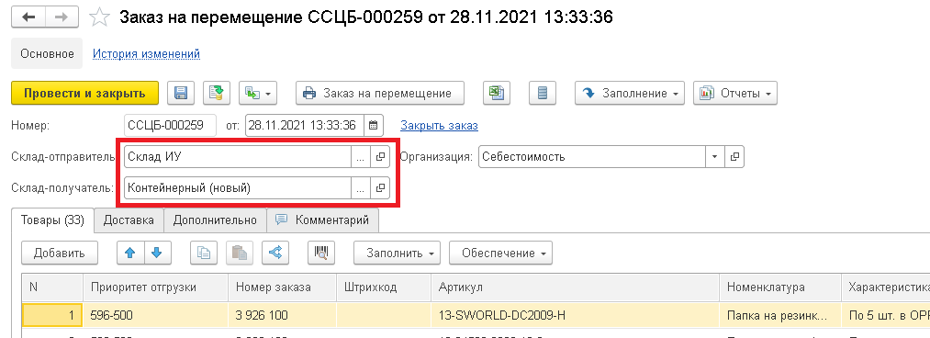
- Заказ покупателя
- Установка цен номенклатуры.
- Реализация ТиУ.
- Расходный ордер на товары.
- Приобретение ТиУ.
- Приходный ордер на товары.

Заказ клиента
Данные документа соответствуют документам по Инвойс, загружаемых из файла ексель
- Дата = дата документа-основания
- Организация отправитель = ЕРЦ Китай
- Клиент, Контрагент – Организация РФ из Ексель (справочник Контрагенты)
- Соглашение – типовое
- Склад = Склад ИУ
- Вид цены = «цена для Инвойс».
- Список номенклатуры, количество, стоимость – из табличной части Ексель
- Подразделение = Склад Китай

Установка цен номенклатуры.
- Дата = дата документа-основания Заказа клиента
- Вид цены = «цена Китай», «цена для Инвойс».
- Список номенклатуры – из табличной части Заказа клиента
- Цена рассчитываемся так:
Формула «цена Китай» - рассчитать вычисляемые = себестоимость (цена закупа + доп.расходы) * на процент наценки
Формула «цена Инвойс» - задаваемые вручную – из заказа покупателю
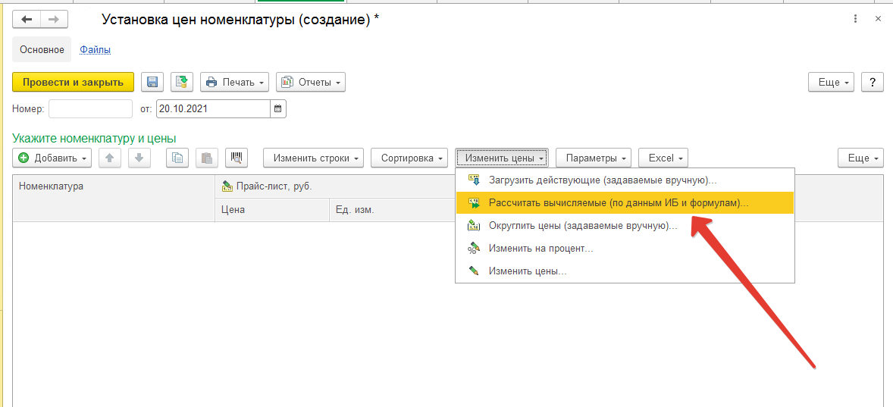
- Документ проводится.

Реализация ТиУ
- Организация = ЕРЦ Китай
- Склад = Склад ИУ
- Вид цены = цена Китай
- Табличная часть переносится идентично документу-основания (номенклатура, количество, характеристики, серии товара и назначения).
- Дата документа = дате заказа клиента.
- Клиент = клиенту заказа клиента
- Соглашение в соответствии условий контрагента и организации
- Документ провести.

Расходный ордер по товару
- Статус = «Подготовлено»
- Табличная часть переносится идентично документу-основания (обязательно должны быть номенклатуры, характеристики, серии товара и назначения).
- Остальные реквизиты аналогично документа Реализации ТиУ.

Приобретение товаров и услуг
- Организация = организация-получатель в РФ
- Поставщик = ЕРЦ Китай (справочник контрагенты)
- Хоз.операция = Импорт (в пути)
- Договор в соответствии условий контрагента и организации
- Склад = Контейнерный (новый)
- Цена, номенклатура, характеристики, серии и назначения подставляются из документа Реализация товаров и услуг.
- Табличная часть переносится идентично документу реализация ТиУ (номенклатура, вид цены, характеристики, серии товара и назначения).
- Остальные реквизиты аналогично.

Приходный ордер по товару
- Статус = Подготовлено.
- Табличная часть переносится идентично документу-основания (обязательно должны быть номенклатуры, характеристики, серии товара и назначения).
- Остальные реквизиты аналогично документа Приобретение ТиУ

После формирования документов изменяем статус Заказа на перемещение
      - статус = «Закрыт»

